襄阳四中2024级高二年级上学期期中考试物理试卷
一、单选题：本大题共7小题，共28分。
1.下列说法正确的是
A. 元电荷是自然界中电荷量最小的带电粒子 B. $mA⋅h$是能量的单位
C. 电场的概念最早是由法拉第提出的 D. 电场强度越大，电势越高
2.真空中两个完全相同的绝缘带电金属小球$A$、$B($均可看作点电荷$)$，分别带有$+\frac{Q}{2}$和$-Q$的电荷量，两球间静电力为$F$。现用一个不带电的同样的金属小球$C$先与$A$接触，再与$B$接触，然后移开$C$，则$A$、$B$间的静电力大小为
A. $\frac{1}{16}F$ B. $\frac{3}{16}F$ C. $\frac{3}{64}F$ D. $\frac{5}{64}F$
3.一带电量$q=2×{10}^{-9}C$的正电荷，在静电场中由$a$点移到$b$点的过程中除了电场力外，其它力做功为$6×{10}^{-5}J$，电荷的动能增加了$8×{10}^{-5}J$，则$a$、$b$两点间的电势差$U_{ab}$为
A. $1×{10}^{4}V$ B. $3×{10}^{4}V$ C. $4×{10}^{4}V$ D. $7×{10}^{4}V$
4.如图所示的电路中，电源电动势$E=15V$，内阻$r=1Ω$，电阻$R_{1}=2Ω$，$R_{2}=3Ω$。开关闭合后，电动机$M$恰好正常工作。已知电动机$M$额定电压为$6V$、线圈电阻为$0.5Ω$，则
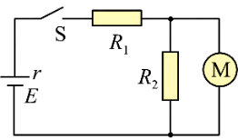
A. 流过电动机的电流为$1A$ B. 电动机的输入功率为$12W$
C. 电动机的输出功率为$6W$ D. 电源的输出功率为$45W$
5.如图甲所示为一列简谐横波在$t=0.1s$时的波形图。$P$是平衡位置在$x=7m$处的质点，$Q$是平衡位置在$x=4m$处的质点，图乙是质点$Q$的振动图像。下列说法正确的是
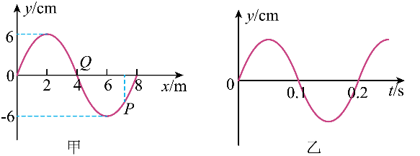
A. 该波沿$x$轴正方向传播
B. 该波的波速为$20m/s$
C. 在$t=0.1s$时，质点$P$的加速度方向沿$y$轴负方向
D. 在$t=0.2s$时，质点$Q$沿$y$轴正方向运动
6.如图$1$所示，$A$、$B$两个波源在相距$0.6m$的水面上，$t=0$时刻，两波源同时开始振动，振动图像均如图$2$所示，波速$v=1m/s$。下列说法正确的是
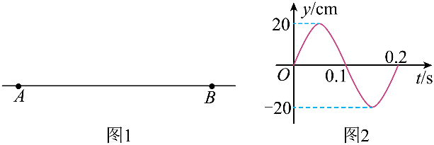
A. 两列波的波长都为$0.1m$
B. $t=0.6s$时，两波相遇
C. 经过足够长的时间后，$A$、$B$之间$($不含$A$、$B)$有$5$个振动减弱点
D. 经过足够长的时间后，$A$、$B$之间$($不含$A$、$B)$有$5$个振动加强点
7.如图所示，电源电动势$E=9V$，内阻$r=6Ω$，电阻$R_{1}=4Ω$，$R_{2}=8Ω$，$R_{4}=3Ω$，$R_{3}$是可变电阻，电容器电容$C=4μF$，$a$、$b$分别为电容器上下两个极板，$G$为灵敏电流表。初始时开关$S_{1}$闭合、$S_{2}$断开，电路稳定，现将开关$S_{2}$也闭合直至电路再次稳定，则下列说法正确的是
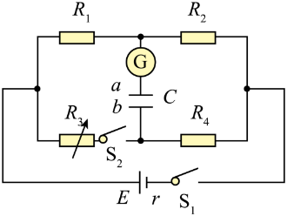
A. 开关$S_{1}$闭合、$S_{2}$断开，电路稳定时，电容器$b$极板带正电
B. 开关$S_{2}$闭合后，调节$R_{3}$使得电容器上下两极板电势相等时，$R_{3}=1Ω$
C. 若$R_{3}=1Ω$，则$S_{2}$闭合后，当电路稳定时，电源的输出功率与$S_{2}$断开时相等
D. 若$R_{3}=1Ω$，则在开关$S_{2}$闭合到电路再次稳定的过程中，流过电流表的电荷量为$1.5×10^{-5}C$
二、多选题：本大题共3小题，共12分。
8.如图所示，实线表示电场线，虚线表示只受电场力作用的带电粒子的运动轨迹。粒子先经过$M$点，再经过$N$点，下列说法正确的是
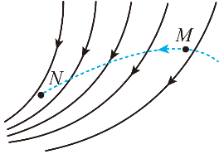
A. 该带电粒子带正电 B. 粒子在$N$点的加速度小于在$M$点的加速度
C. $M$点的电势低于在$N$点的电势 D. 粒子在$M$点的电势能大于在$N$点的电势能
9.在如图所示的电路中，电源电动势为$E$、内电阻为$r$，闭合开关$S$，将滑动变阻器的滑片$P$从图示位置向左滑动时，四个理想电表的示数都发生变化，电表的示数分别用$I$、$U_{1}$、$U_{2}$、$U_{3}$表示，电表示数变化量的绝对值分别用$ΔI$、$ΔU_{1}$、$ΔU_{2}$、$ΔU_{3}$表示。则下列判断中正确的是
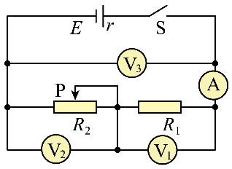
A. $U_{1}$变大，$I$变大 B. $U_{2}$变小，$U_{3}$变大 C. $\frac{ΔU_{3}}{ΔI}$不变 D. $\frac{ΔU_{1}}{ΔI}$变大
10.如图甲所示，$a$、$b$两物块$($均视为质点$)$用劲度系数为$k$的轻质弹簧连接并放置在光滑的水平面上，$t=0$时，使$a$获得水平向右、大小为$v_{0}$的速度，$a$、$b$运动的速度$—$时间关系图像如图乙所示，已知阴影部分的面积为$S_{0}$，弹簧的弹性势能$E_{p}$与弹簧的形变量$x$以及弹簧的劲度系数$k$之间的关系式为$E_{p}=\frac{1}{2}kx^{2}$，弹簧始终处于弹性限度内，下列说法正确的是
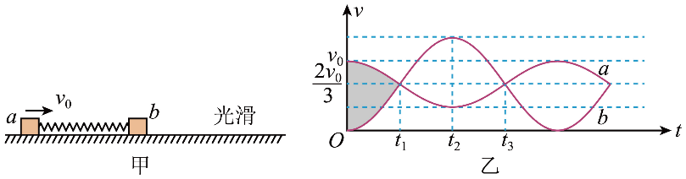
A. $t_{3}$时刻，$a$、$b$间的距离最小 B. $a$的质量为$\frac{3kS_{0}^{2}}{v_{0}^{2}}$
C. $0∼t_{3}$时间内，$a$所受冲量的大小为$\frac{kS_{0}^{2}}{2v_{0}}$ D. $0∼t_{1}$时间内，$b$的位移大小$\frac{2\left(v_{0}t_{1}-S_{0}\right)}{3}$
三、实验题：本大题共2小题，共18分。
11.某同学用气垫导轨验证碰撞中的动量守恒，装置如图所示。装置中滑块$1($含挡光片$)$与滑块$2($含弹簧和挡光片$)$的质量分别为$m_{1}、m_{2}$，两挡光片的宽度均为$d$。
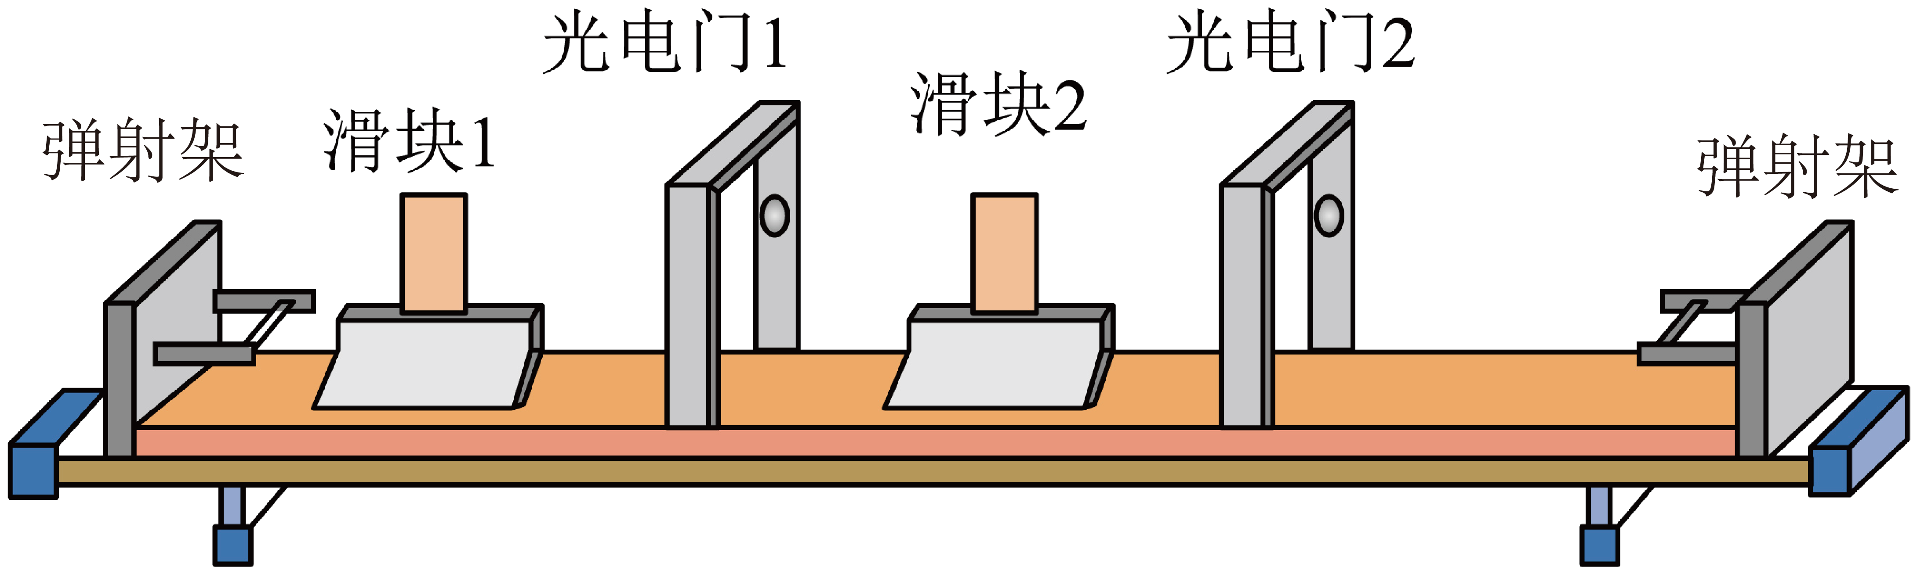
$(1)$实验前先要调节气垫导轨水平，然后用$20$分度的游标卡尺测量两挡光片的宽度，示数如图所示，则挡光片的宽度$d=$_____$cm$。
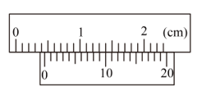
$(2)$把带有挡光片的滑块$1$放在弹射架和光电门$1$之间，左侧带有弹簧的滑块$2$放在两光电门之间；弹射架弹射滑块$1$，滑块$1$与弹射架分离之后通过光电门$1$，然后与滑块$2$碰撞，碰撞后，滑块$1$返回再次通过光电门$1$，滑块$1$第一次通过光电门$1$的挡光时间为$t_{1}$，第二次通过光电门$1$的挡光时间为$t_{2}$，碰撞后，滑块$2$通过光电门$2$的挡光时间为$t_{3}$，如果表达式__________成立，则两滑块碰撞中动量守恒$($用题中已知字母表示$)$。
$(3)$当关于$t_{1}、t_{2}、t_{3}$的关系式__________成立，则两滑块的碰撞为弹性碰撞。
12.某同学利用实验室的实验器材制成了简易的欧姆表，该简易欧姆表有$×100$、$×10$两个倍率，如图所示，已知电流计$($内阻$R_{g}=54Ω、$量程为$I_{g}=1mA)、$滑动变阻器$R($最大阻值为$2000Ω)$、电阻箱$(0∼9999.9Ω)$、干电池$\left(E=1.5V,r=2Ω\right)。$
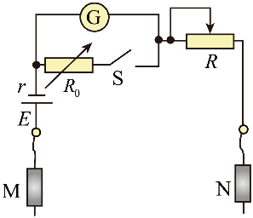
$(1)$电路中$M$应为_______$($填“红”或“黑”$)$表笔；断开开关$S$时，应为_______$($填“$×100$”或“$×10$”$)$倍率。
$(2)$断开开关$S$，滑动变阻器接入电路的电阻值为_______$Ω$，当电流表的指针偏转角度为满偏的$\frac{3}{4}$时，此处所标注的刻度值应为_______$($刻度值为电阻值与倍率的比值$)$。
$(3)$闭合开关$S$，为使中央刻度值与开关断开时相同，则滑动变阻器接入电路的电阻值为_______$Ω$，电阻箱的阻值应调节为_______$Ω$。
四、计算题：本大题共3小题，共30分。
13.一列横波在$x$轴上传播，$t_{1}=0$和$t_{2}=0.005 s$时的波形分别如图中的实线和虚线所示。
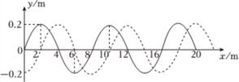
$(1)$设周期大于$(t_{2}-t_{1})$，求波速；
$(2)$设周期小于$(t_{2}-t_{1})$，并且波速为$6 000 m/s$，求波的传播方向。
14.如图所示，$AB$是长为$2R$的水平粗糙轨道，$B$点与一半径为$R$的光滑圆轨道相切，整个空间有一水平向右的匀强电场。一带电量为$+q$、质量为$m$的小物体从$A$点由静止释放，经过$B$点时对圆轨道的压力为其重力的$2$倍。物体与水平轨道的动摩擦因数$μ=0.5$，重力加速度为$g$。
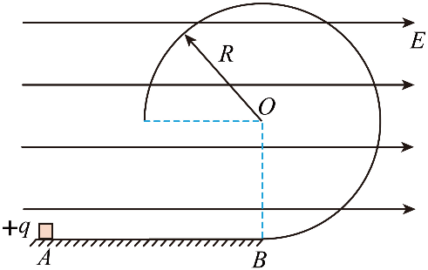
$(1)$求电场强度的大小；
$(2)$求物体在圆轨道上运动时的最大速率；
$(3)$若$AB$长度不变，圆轨道半径可以改变，为了保证物体在圆轨道上运动中途不会脱离圆轨道，求圆轨道半径的取值范围。
15.如图所示，长为$L_{2}=2m$的水平传送带以$v=2m/s$的速度逆时针匀速转动，紧靠传送带两端各静止一个质量为$m_{B}=m_{C}=1kg$的物块$B$和$C$，在距传送带左端$s=0.5m$的水平面上放置一竖直固定挡板，物块与挡板碰撞后会被原速率弹回，右端有一倾角为$37°$且足够长的粗糙倾斜轨道$de$，斜面底端与传送带右端平滑连接。现从距斜面底端$L_{1}=2m$处由静止释放一质量$m_{A}=0.6kg$的滑块$A$，一段时间后物块$A$与$B$发生弹性碰撞，碰撞时间忽略不计，碰撞后$B$滑上传送带，$A$被取走，已知物块$B$、$C$与传送带间的动摩擦因数$μ_{1}=0.2$，与水平面间的动摩擦因数$μ_{2}=0.02$，物块$A$与斜面间的动摩擦因数$μ_{3}=0.25$，物块间的碰撞都是弹性正碰，不计物块大小，$g$取$10m/s^{2}$。$sin37°=0.6$，$cos37°=0.8$。求：
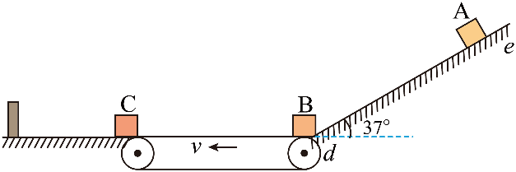
$(1)$物块$A$与物块$B$碰撞后，物块$B$的速度大小；
$(2)$整个过程中，物块$C$与挡板碰撞的次数；
$(3)$整个过程中，物块$B$在传送带上滑行的总路程。
参考答案
1.【答案】$C$
解：$A.$元电荷是最小电荷量，而非带电粒子，故A错误；
B.根据$Q=It$可知，$mAh$是电荷量的单位，故B错误。
C、英国物理学家法拉第最早提出了场的概念，并引入了电场线，故C正确；
D、沿着电场线的方向电势逐渐降低，电场线密的地方，电场强度大，电场线疏的地方电场强度小，电势高的地方电场强度不一定大，电场强度大的地方，电势不一定高，故D错误．
故选：$C$．
2.【答案】$B$
【解答】
真空中两个静止点电荷间的静电力大小为：$F=\frac{k\frac{Q}{2}·Q}{r^{2}}=\frac{kQ^{2}}{2r^{2}}$，
现用一个不带电的同样的金属小球$C$先与$A$接触，$Q_{C}=Q_{A}'=\frac{Q}{4}$，
再与$B$接触，然后移开$C$，$Q_{B}'=Q_{C}'=\frac{Q-\frac{Q}{4}}{2}=\frac{3}{8}Q$，
则两点电荷间的静电力大小为：$F'=\frac{k\frac{Q}{4}·\frac{3}{8}Q}{r^{2}}=\frac{3kQ^{2}}{32r^{2}}=\frac{3}{16}F$，故B正确，ACD错误。
故选B。
3.【答案】$A$
【解析】根据动能定理得$qU_{ab}+W_{其他}=ΔE_{k}$，解得$U_{ab}=\frac{ΔE_{k}-W_{其他}}{q}=\frac{8×{10}^{-5}-6×{10}^{-5}}{2×{10}^{-9}}V=1×{10}^{4}V$，故A正确，BCD错误。
4.【答案】$A$
A.电动机$M$恰好正常工作，此时电动机两端电压为额定电压$6V$， $r$ 、 $R_{1}$ 上的电压为$9V$，根据欧姆定律得 $I=\frac{E-U_{M}}{r+R_{1}}=3A$
$R_{2}$ 上的电流 $I_{2}=\frac{U_{M}}{R_{2}}=2A$
流过电动机的电流 $I_{M}=I-I_{2}=1A$ ，故A正确；
B.电动机的输入功率 $P_{入}=U_{M}I_{M}=6W$ ，故B错误；
C.电动机正常工作时内部消耗的功率为 $P_{耗}=I_{M}^{2}R_{M}=0.5W$
电动机的输出功率 $P_{出}=P_{入}-P_{耗}=5.5W$ ，故C错误；
D.电源的两端的电压 $U=IR_{1}+U_{M}=12V$
电源的输出功率 $P=UI=36W$ ，故D错误。
故选A。
5.【答案】$D$
A.根据题图乙可知，在$t=0.1s$时，质点$Q$向$y$轴负方向运动，根据同侧法，结合题图甲，可知该波沿$x$轴负方向传播，故A错误；
B.根据题图可知该波波长为$8m$，周期为$T=0.2s$，故波速为$v=\frac{λ}{T}=40m/s$，故B错误$;$
C.由图甲可知，在$t=0.1s$时，质点$P$的位移为负，根据质点的振动规律，质点$P$的加速度为正，即质点$P$的加速度方向沿$y$轴正方向，故C错误；
D.在$t=0.1s$时，质点$Q$在平衡位置向$y$轴负方向运动，再经过$0.1s=\frac{T}{2}$，即$t=0.2s$时质点$Q$经过平衡位置，且沿$y$轴正方向运动，故D正确。
6.【答案】$D$
A.由图$2$可知，振动周期为$0.2s$，由公式 $v=\frac{λ}{T}$ 可得$λ=vT=1×0.2m=0.2m$，故A错误；
B.从$0$时刻开始，两波相遇的时间间隔为$Δt=\frac{Δx}{2v}=\frac{0.6}{2×1}s=0.3s$，故B错误；
D.设某点是振动加强点，与两个波源$A$、$B$的距离分别是 $x_{1}$ 、 $x_{2}$ ，则有$x_{1}+x_{2}=0.6m$
且$\left|x_{1}-x_{2}\right|=\frac{λ}{2}×2n$ $($ $n=0$ ， $1$ ， $2⋯$ $)$
当 $x_{1}>x_{2}$ ，可得$x_{1}=(0.1n+0.3)m$
由于 $0<x_{1}<0.6m$ ，故 $n$ 可以取$1$、$2$；
当 $x_{1}<x_{2}$ ，可得$x_{1}=(0.3-0.1n)m$
由于 $0<x_{1}<0.6m$ ，故 $n$ 可以取$1$、$2$；
当 $x_{1}=x_{2}$ ， $n$ 取$0$，经过足够长的时间后，$A$、$B$之间$($不含$A$、$B)$有$5$个振动加强点，故D正确；
C.设某点是振动减弱点，与两个波源$A$、$B$的距离分别是 $x_{3}$ 、 $x_{4}$ ，则有$x_{3}+x_{4}=0.6m$
且$\left|x_{3}-x_{4}\right|=\frac{λ}{2}(2n+1)$ $($ $n=0$ ， $1$ ， $2⋯$ $)$
当 $x_{3}>x_{4}$ ，可得$x_{3}=(0.1n+0.35)m$
由于 $0<x_{3}<0.6m$ ，故 $n$ 可以取$0$、$1$、$2$；
当 $x_{3}<x_{4}$ ，可得$x_{3}=(0.25-0.1n)m$
由于 $0<x_{3}<0.6m$ ，故 $n$ 可以取$0$、$1$、$2$，则$A$、$B$之间$($不含$A$、$B)$有$6$个振动减弱点，故C错误。
故选D。
7.【答案】$C$
A.开关 $S_{1}$ 闭合， $S_{2}$ 断开，图像可知电容器$b$极板与电源负极相连，故$b$极板带负电，故A错误；$B.$电容器上下两极板电势相等时，则 $R_{1}$ 、 $R_{3}$ 两端电压相等，设 $R_{1}$ 、 $R_{2}$ 支路电压为$U$，则有 $\frac{U}{R_{1}+R_{2}}R_{1}=\frac{U}{R_{3}+R_{4}}R_{3}$ 代入题中数据解得 $R_{3}=1.5Ω$ ，故B错误；
C.未闭合 $S_{2}$ 前，外电路电阻 $R_{外1}=R_{1}+R_{2}=12Ω$ ，此时电源输出功率 $P_{1}={\left(\frac{E}{R_{外}+r}\right)}^{2}R_{外1}=3W$
若 $R_{3}=1Ω$ ，闭合 $S_{2}$ 后，外电路电阻 $R_{外2}=\frac{\left(R_{1}+R_{2}\right)\left(R_{3}+R_{4}\right)}{R_{1}+R_{2}+R_{3}+R_{4}}=3Ω$ ，此时电源输出功率 $P_{2}={\left(\frac{E}{R_{外2}+r}\right)}^{2}R_{外2}=3W$ ，则有 $P_{1}=P_{2}$ ，故C正确；
D.未闭合 $S_{2}$ 前，电容器两端电压 $U_{ab1}=\left(\frac{E}{R_{1}+R_{2}+r}\right)R_{2}=4V$ ，若 $R_{3}=1Ω$ ，闭合 $S_{2}$ 后，电源路端电压
$U_{0}=\frac{E}{R_{外2}+r}R_{外2}=3V$ ，则电容器两端电压， $U_{ab2}=\frac{U_{0}}{R_{1}+R_{2}}R_{1}-\frac{U_{0}}{R_{3}+R_{4}}R_{3}=\frac{1}{4}V$ ，
则在整个过程中流过电流表的电有量 $ΔQ=C\left(U_{ab1}-U_{ab2}\right)=4×10^{-6}×\left(4+\frac{1}{4}\right)C=1.7×10^{-5}C$ 。故D错误。
故选C

8.【答案】$AD$
A.带电粒子的轨迹向下弯曲，则带电粒子所受的电场力沿电场线切线向下，可知粒子带正电，故A正确；
B.实线表示电场线，电场线的疏密程度表示电场强度的大小，电场线越密集，场强越大，$N$点的电场强度大于$M$点的电场强度，粒子只受电场力的作用，根据牛顿第二定律可知，粒子在$N$点的加速度大于在$M$点的加速度，故B错误；
C.沿着电场线的方向，电势逐渐降低，$M$点的电势高于$N$点电势，故C错误；
D.粒子先经过$M$点，再经过$N$点，电场力方向与轨迹之间的夹角是锐角，电场力做正功，电势能减小，粒子在$M$点的电势能大于在$N$点的电势能，故D正确。
9.【答案】$AC$
$AB$、将滑动变阻器的滑片$P$从图示位置向左滑动时，变阻器接入电路的阻值变小，根据串反并同可知，$U_{1}$变大，$U_{2}$变小，$U_{3}$变小，$I$变大，故A正确，B错误；
C、根据闭合电路的欧姆定律有$U_{3}=E-Ir$，所以$\left|\frac{ΔU_{3}}{ΔI}\right|=r$不变，故C正确；
D、电压表$V_{1}$测量的是定值电阻$R_{1}$两端的电压，电流表测量的是通过电阻$R_{1}$的电流，根据欧姆定律有$\frac{U_{1}}{I}=\frac{ΔU_{1}}{ΔI}=R_{1}$，不变，故D错误。
故选：$AC$。
10.【答案】$BD$
A.根据图乙可知， $t_{1}$ 时刻之前 $a$ 的速度大于 $b$ 的速度， $t_{1}$ 时刻 $a$ 的速度等于 $b$ 的速度，则 $t_{1}$ 时刻弹簧被压缩最短，此时$a$、$b$间的距离最小；接着弹簧逐渐恢复原长，在 $t_{2}$ 时刻 $a$ 的速度最小、 $b$ 的速度最大，此时弹簧恢复原长；接着弹簧伸长， $a$ 的速度增大、 $b$ 的速度减小，在 $t_{3}$ 时刻两者共速，此时两物块相距最远，因此 $t_{3}$ 时刻， $a$ 、 $b$ 间的距离最大，故A错误；
B.设 $a$ 的质量为 $m_{a}$ ，$b$的质量为 $m_{b}$ ，以水平向右的方向为正方向，由动量守恒定律得 $m_{a}v_{0}=m_{a}\frac{2}{3}v_{0}+m_{b}\frac{2}{3}v_{0}$ ，根据系统的机械能守恒定律可得 $E_{p}=\frac{1}{2}×m_{a}v_{0}^{2}-\frac{1}{2}(m_{a}+m_{b})(\frac{2}{3}v_{0})^{2}$
分析题意可得初始时刻弹簧处于原长，设 $t_{1}$ 时刻弹簧的形变量为 $x_{0}$ ，已知阴影部分的面积为 $S_{0}$ ，则有 $x_{0}=S_{0}$ ，设弹簧的劲度系数为 $k$ ，则有 $E_{p}=\frac{1}{2}kx_{0}^{2}$ ，联立解得$a$的质量为 $m_{a}=\frac{3kS_{0}^{2}}{v_{0}^{2}}$ ，故B正确；
C. $0∼t_{3}$ 时间内，以水平向右的方向为正方向，对 $a$ 由动量定理 $I=m_{a}\frac{2}{3}v_{0}-m_{a}v_{0}=-\frac{1}{3}m_{a}v_{0}=-\frac{kS_{0}^{2}}{v_{0}}$
方向与 $a$ 的初速度方向相反，则大小为 $\frac{kS_{0}^{2}}{v_{0}}$ ，故C错误；
D.由几何关系可知， $0∼t_{1}$ 时间内 $S_{0}=x_{0}=x_{a}-x_{b}$ ，根据动量守恒定律得 $m_{a}v_{0}=m_{a}v_{a}+m_{b}v_{b}$
取极短时间 $Δt$ ，可得 $m_{a}v_{0}Δt=m_{a}v_{a}Δt+m_{b}v_{b}Δt$ ，则 $0∼t_{1}$ 时间内有 $∑m_{a}v_{0}Δt=∑m_{a}v_{a}Δt+∑m_{b}v_{b}Δt$
可得 $m_{a}v_{0}t_{1}=m_{a}x_{a}+m_{b}x_{b}$ ，其中 $\frac{m_{a}}{m_{b}}=\frac{2}{1}$ ， $S_{0}=x_{a}-x_{b}$
联立可得 $0∼t_{1}$ 时间内$b$的位移大小为 $x_{b}=\frac{2\left(v_{0}t_{1}-S_{0}\right)}{3}$ ，故D正确。故选BD。

11.【答案】$(1) 0.450$；$(2)$ $m_{1}\frac{1}{t_{1}}+m_{1}\frac{1}{t_{2}}=m_{2}\frac{1}{t_{3}}$ ；$(3)$ $\frac{1}{t_{1}}=\frac{1}{t_{2}}+\frac{1}{t_{3}}$
$(1)$ $d=4mm+10×0.05mm=4.50mm=0.450cm;$
$(2)$碰撞前滑块$1$的速度大小为 $v_{1}=\frac{d}{t_{1}}$，碰撞后滑块$1$、滑块$2$的速度大小分别为 $v_{1}^{ ^{'}}=\frac{d}{t_{2}}$，$v_{2}=\frac{d}{t_{3}}$，规定向右为正方向，若碰撞过程动量守恒，则有 $m_{1}v_{1}=-m_{1}v_{1}^{'}+m_{2}v_{2}$，联立解得 $m_{1}\frac{1}{t_{1}}+m_{1}\frac{1}{t_{2}}=m_{2}\frac{1}{t_{3}}$；
$(3)$若两滑块的碰撞为弹性碰撞，则两滑块构成的系统机械能守恒，则有 $\frac{1}{2}m_{1}v_{1}^{2}=\frac{1}{2}m_{1}v{ _{1}^{'}}^{2}+\frac{1}{2}m_{2}v_{2}^{2}$，联立整理得 $m_{1}\frac{1}{t_{1}^{2}}=m_{1}\frac{1}{t_{2}^{2}}+m_{2}\frac{1}{t_{3}^{2}}$，结合动量守恒表达式解得 $\frac{1}{t_{1}}=\frac{1}{t_{2}}+\frac{1}{t_{3}}$。
12.【答案】黑$; ×100 ; 1444 ; 5 ; 142.6 ; 6$
$(1)M$表笔连接电源的正极，又欧姆表的电流走向为“红入黑出”，因此$M$应为黑表笔；闭合开关后，电流计与电阻箱并联，电流表的量程变大，欧姆表的内阻减小，所以断开开关$S$时，应为倍率较大的$×100$倍率；
$(2)$欧姆调零时有 $R_{内}=\frac{E}{I_{g}}=\frac{1.5}{0.001}Ω=1500Ω$，此时滑动变阻器接入电路的电阻值为 $R=R_{内}-r-R_{g}=1444Ω$，
当电流表的指针偏转角度为满偏的$\frac{3}{4}$时，电流计的读数为$0.75 mA$，则由：$\frac{3}{4}I_{g}=\frac{E}{R_{内}+R_{x}}$，解得 $R_{x}=500Ω$，此处所标注的刻度值为$\frac{500}{100}=5$；
$(3)$由$(2)$可知当电流计的指针半偏时有 $R_{总}=\frac{E}{\frac{I_{g}}{2}}=\frac{1.5}{\frac{0.001}{2}}Ω=3000Ω$，
则中值电阻应为 $R_{中}=R_{总}-R_{丙}=3000Ω-1500Ω=1500Ω$，
中央刻度值应为 $\frac{1500}{100}=15$，
闭合开关$S$，中央刻度值仍为$15$时，中值电阻为 $R{ ^{ ^{'}}}_{中}=15×10Ω=150Ω$，
流过电源的最大电流为$I=\frac{E}{R'_{中}}=\frac{1.5}{150}A=10mA$，
流过电阻箱的最大电流为 $I^{ ^{ ^{'}}}=I-I_{g}=(10-1)mA=9mA$，
所以电阻箱的阻值应调为 $R_{0}=\frac{I_{g}R_{g}}{I^{ ^{ ^{'}}}}=\frac{1×54}{9}Ω=6Ω$，
电流计与电阻箱并联的电阻值为 $R_{i}=\frac{R_{0}R_{g}}{R_{0}+R_{g}}=\frac{54×6}{54+6}Ω=5.4Ω$，
滑动变阻器接入电路的电阻值为 $R^{ ^{ ^{'}}}=R{ ^{ ^{'}}}_{中}-r-R_{i}=142.6Ω$。

13.【答案】解：当波传播时间小于周期时，波沿传播方向前进的距离小于一个波长，当波传播的时间大于周期时，波沿传播方向前进的距离大于波长．这时从波形的变化上看出的传播距离加上$n$个波长才是波实际传播的距离．
由图知，波长$λ=8m$
$(1)$因$△t=(t_{2}-t_{1})<T$，所以波传播的距离可以直接由图读出．若波向右传播，则在$0.005$ $s$内传播了$2$ $m$，故波速为$v=\frac{2m}{0.005s}=400$ $m/s$．
若波向左传播，则在$0.005$ $s$内传播了$6$ $m$，故速度为$v=\frac{6m}{0.005s}=1$ $200$ $m/s$．
$(2)$因$(t_{2}-t_{1})>T$，所以波传播的距离大于一个波长，在$0.005$ $s$内传播的距离为$△x=vt=6$ $000×0.005$ $m=30$ $m$，
因$\frac{△x}{λ}=\frac{30}{8}=3\frac{3}{4}$，即$△x=3λ+\frac{3}{4}λ.$因此，可得波的传播方向沿$x$轴的负方向．
答：
$(1)$周期大于$(t_{2}-t_{1})$，波右传时，速度为$400$ $m/s$；左传时，波速为$1200$ $m/s$．
$(2)$波的传播方向向左$(x$轴负方向$)$．
14.【答案】解：$(1)$物体在$B$点时竖直方向合力提供向心力 $F_{N}-mg=\frac{mv^{2}}{R}$ ，解得 v= gR
从$A$点到$B$点，由动能定理可得 $\left(F-μmg\right)2R=\frac{1}{2}mv^{2}-0$ ， $F=qE$ ，解得 $E=\frac{3mg}{4q}$
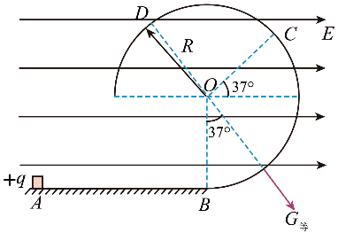
$(2)$电场力和重力的合力 G等= mg2+F2=54mg ，
$tanθ=\frac{F}{mg}=\frac{3}{4}$ ，即方向与竖直方向成$37°$，斜向右下方。
从$B$点到动能最大点 $\frac{5}{4}mgR\left(1-cos37 ^{∘}\right)=\frac{1}{2}mv_{m}^{2}-\frac{1}{2}mv^{2}$ ，解得 vm= 6gR2
$(3)$若物体不能越过$O$点右上方与水平方向成$37°$的位置$C$，则不会脱离轨道，设刚好到该位置时圆轨道半径为$r_{1}$， $-\frac{5}{4}mgr_{1}cos37 ^{∘}=0-\frac{1}{2}mv^{2}$ ，解得 $r_{1}=\frac{R}{2}$
若物体能够通过$O$点上方与竖直方向成$37°$的位置$D$，则也不会脱离轨道，设刚好到该位置时圆轨道半径为$r_{2}$， $\frac{5}{4}mg=\frac{mv{ _{D}}^{2}}{r_{2}}$ ， $-\frac{5}{4}mgr_{2}\left(1+cos37 ^{∘}\right)=\frac{1}{2}mv_{D}^{2}-\frac{1}{2}mv^{2}$ ，解得 $r_{2}=\frac{4R}{23}$
圆轨道半径的范围为 $r≥\frac{R}{2}$ 或 $r≤\frac{4R}{23}$
15.【答案】解：$(1)$物块$A$在下滑到斜面底端的过程中，由动能定理得：$m_{A}gL_{1}sin37°-μ_{3}m_{A}gL_{1}cos37°=\frac{1}{2}m_{A}v_{A}^{2}-0$
代入数据可得：$v_{A}=4m/s$
A、$B$两物块发生弹性碰撞，设碰后$A$的速度为$v_{A1}$，$B$的速度为$v_{B}$，取向右为正方向，根据动量守恒定律可得：$m_{A}v_{A}=m_{A}v_{A1}+m_{B}v_{B}$
根据机械能守恒定律可得：$\frac{1}{2}m_{A}v_{A}^{2}=\frac{1}{2}m_{A}v_{A1}^{2}+\frac{1}{2}m_{B}v_{B}^{2}$
代入数据联立解得：$v_{B}=3m/s$；
$(2)$物块$B$在传送带上运动的速度大于传送带速度，物块$B$做匀减速运动，对物块$B$，根据牛顿第二定律可得：
$$μ_{1}m_{B}g=m_{B}a_{B}$$代入数据解得：$a_{B}=2m/s^{2}$
物块$B$经时间$t_{1}$后，速度与传送带速度相等，设物块$B$向左运动的位移为$x$，则有：
$$t_{1}=\frac{v_{B}-v}{a_{B}}=0.5s$$代入数据解得：$t_{1}=0.5s$
$$x=\frac{v_{B}+v}{2}t_{1}=1.25m$$代入数据解得：$x=1.25m$
由于$x<L_{2}$，物块$B$与传送带速度相等后一起与传送带做匀速运动，
物块$B$与物块$C$在传送带左端发生弹性碰撞，取向左为正方向，根据动量守恒定律可得：$m_{B}v=m_{B}v_{B1}+m_{C}v_{C1}$
根据机械能守恒定律可得：
$$\frac{1}{2}m_{B}v^{2}=\frac{1}{2}m_{B}v_{B1}^{2}+\frac{1}{2}m_{C}v_{C1}^{2}$$代入数据得碰撞后$B$的速度大小为：$v_{B1}=0$，$C$的速度大小为：$v_{C1}=2m/s$
由此可知，以后每次$B$与$C$相碰，速度都发生交换。对物块$C$，设来回运动了$n$次，由动能定理可知：
$$-μ_{2}m_{C}g×2ns=0-\frac{1}{2}m_{C}v_{C1}^{2}$$代入数据得：$n=10$；
$(3)$由$(2)$知，物块$C$第$k$次返回至传送带左端时速度平方大小为$v_{k}^{2}$，由运动学公式得：
$$v_{k}^{2}=v_{C1}^{2}-2μ_{2}g×2ks=4-0.4k(m^{2}/s^{2})(k=1,2,…,10)$$物块$B$获得速度后在传送带上先向右做匀减速运动，后向左做匀加速运动，回到传送带左端时速度大小不变，物块$B$第$k$次在传送带上来回一次运动的路程为：
$$x_{k}=\frac{v_{k}^{2}}{2μ_{1}g}×2=2-0.2k(m)(k=1,2,…,10)$$所以整个过程物块$B$在传送带上滑行的总路程为：$x_{总}=L_{2}+(x_{1}+x_{2}+⋯+x_{10})$
代入数据得：$x_{总}=11m$。

